Klasse 8a Chemiearbeit Nr. 1 20.12.2010
Name | Punkte  /22 | Note | mdl. Zwischennote:
/ 5 P
- Um welches Stoffgemisch handelt es sich jeweils? Gib den richtigen Namen an.
Kreuze an, ob es sich um ein homogenes oder ein heterogenes Gemisch handelt.
 | Name der Gemischart | homogen | heterogen
a) Bronze
b) Meerwasser
c) Seifenschaum
d) lehmiges Wasser
e) aufgewirbelter Staub

Zeichne eine Emulsion im
Teilchenmodell:
b) Welcher Gemischtyp ist auf der Abbildung im Teilchenmodell dargestellt?
/ 3 P
2 a)

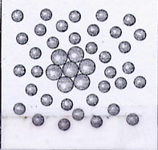
Ausnutzung der Dichte.

/ 6 P
- Nach einem Platzregen sind überall auf der Straße Regenpfützen zu sehen. Nun scheint die Sonne wieder und nach einer Stunde sind die Pfützen verschwunden.
/ 4 P
a. Benenne den Vorgang und erkläre ihn auf der Teilchenebene.
b. Zeichne das entsprechende Teilchenmodell

- In drei unbeschrifteten Gefäßen befinden sich jeweils drei weiße, kristalline Stoffe. Neben den Flaschen liegen Etiketten, mit denen die Gefäße beschriftet werden sollen. Darauf steht einmal Zucker, einmal Salz und einmal Vitamin C. Anhand welcher Stoffeigenschaft kannst du die Stoffe eindeutig voneinander unterscheiden? Beschreibe genau deine Vorgehensweise. Leider hast zu gerade Schnupfen und kannst überhaupt nichts schmecken.
/ 4 P
/ 4 P
- Richtig oder falsch? Bewerte die folgenden Aussagen und stelle sie gegebenenfalls richtig:
a. Den direkten Übergang vom festen in den gasförmigen Zustand nennt man Kondensieren.
b. Je geringer die Temperatur eines Stoffes ist, desto schneller bewegen sich die Teilchen.
c. Je kleiner der Abstand zwischen den Teilchen eines Stoffes ist, desto stärker sind die Anziehungskräfte zwischen den Teilchen und desto geringer ist die Dichte des Stoffes.
d. Je höher die Temperatur eines Stoffes ist, desto unregelmäßiger sind die Teilchen angeordnet.

- Im Märchen von Hans im Glück belohnt der Müller Hans mit einem kopfgroßen Goldklumpen, den die schöne Müllerstochter für Hans in ihr rotes Tuch schlägt. Entscheide durch Rechnung, ob Hans den Goldklumpen nach Hause tragen kann. Gehe davon aus, dass der Goldklumpen 2 Liter beträgt und Hans höchstens 25 kg dauerhaft tragen kann.
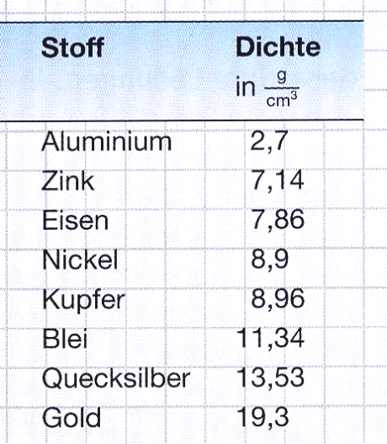
/ 2 P


Viel Erfolg!

Erwartungshorizont

1. (5 P)
 | Gemischtyp |  | Name der Gemischart
 | homogen | heterogen | Name der Gemischart
a) Bronze | x |  | Legierung
b) Meerwasser | x |  | Lösung
c) Seifenschaum |  | x | Schaum
d) lehmiges Wasser |  | x | Suspension
e) aufgewirbelter Staub |  | x | Rauch

2. (3 P)
- flüssig in flüssig heterogen (2)
- Rauch (1)

3. (4 P)
a. Verdampfen/Verdunsten; (1)
Durch Energiezufuhr bewegen sich die Wasserteilchen stärker und verlassen den Teilchenverband. Sie gehen vom flüssigen in den gasförmigen Aggregatzustand über. (2)
b. Teilchenmodell (1)

4. (4 P)
Unterscheidungskriterien: Löslichkeit (g/100g Wasser) (1)
Dazu wird jeweils so viel Stoff in 100g Wasser gelöst, bis ein Bodensatz entsteht. Der Bodensatz wird abfiltriert und die Massenzunahme der Lösung bestimmt. Da jeder Stoff eine unterschiedliche Löslichkeit hat, kann er so eindeutig bestimmt werden. (3)

5. (4 P)
a. f: Sublimieren
b. f: Je höher die Temp.
c. f: desto höher ist die Dichte
d. richtig.

6. (2 P)
Dichte Gold = 19,3 g/ml
19,2 g/ml * 2000 ml = 38600 g = 38,6 kg (1)
Hans kann den Goldklumpen nicht nach Hause tragen. (1)

